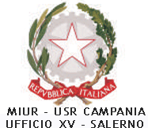

Con la collaborazione di
UNIVERSITA’ DEGLI STUDI DI SALERNO – DIPARTIMENTO DI SCIENZE DELL’EDUCAZIONE
TRIBUNALE PER I MINORENNI DI SALERNO
PROCURA DELLA REPUBBLICA PER I MINORENNI DI SALERNO
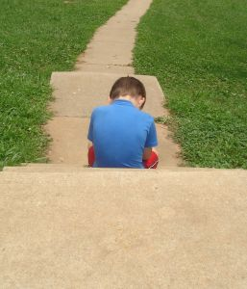

Saluti

Renato Peduto Dirigente scolastico , Liceo Scientifico “F. Severi” Salerno

Antonio Frasso, Procuratore della Repubblica per i Minorenni

Giovanna Ancora Niglio, Presidente Unicef Salerno

Interventi

Pasquale Andria, Presidente Tribunale per i Minorenni

Giulia Savarese,Docente di Psicologia dello Sviluppo,Università di Salerno

Raffaele Mea, Funzionario Tribunale per i Minorenni
Modera

Michele Cesaro, Docente di Psicologia dello Sviluppo Università di Salerno

Coordinamento

Maria Luisa De Nigris - Maurizio Ugo Parascandolo

USR Campania – Ufficio XV Salerno – Progetto “Scuola Amica”

L’ascolto del minore:
il ruolo della scuola

Seminario

14 gennaio 2011 > ore 16
Liceo Scientifico “F. Severi” Salerno - Aula Magna

Durante la manifestazione sarà presentato il sito del Tribunale per i Minorenni di Salerno
e del Dipartimento di Scienze dell’Educazione dell’Università di Salerno denominato “Infanzianegata”

Sarà rilasciato attestato di partecipazione valido quale credito formativo ai sensi della normativa vigente

